1. Login

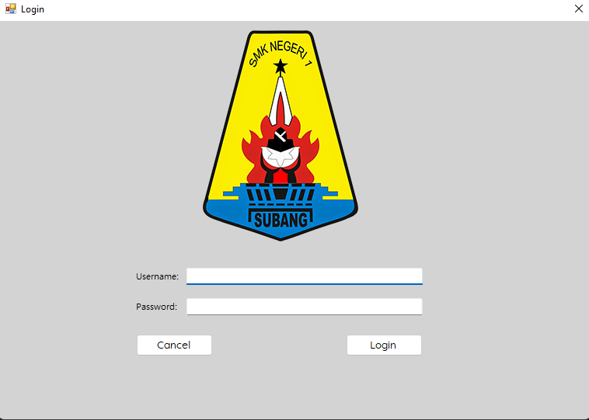

1. Halaman Depan

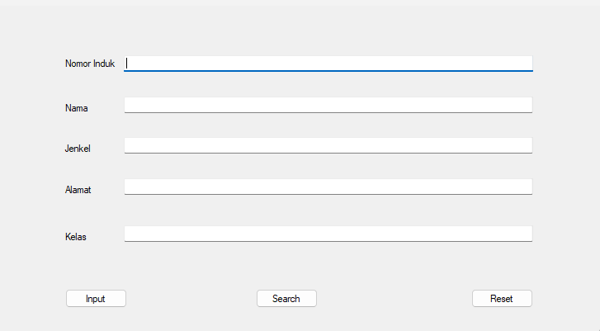

1. CRUD



Anggota:

M. Dzaky

Iqbal Naufal

Ariezto Zucov